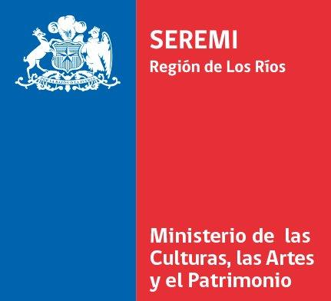

PLAN NACIONAL DE LA LECTURA – REGION DE LOS RÍOS 2018
INTERVENCIONES DE FOMENTO LECTOR – FICHA DE PRESENTACION

I. Identificación del responsable de la propuesta creativa:
Nombre: ___________________________ | Apellidos: ____________________________
RUT: _______________________________ | Fono: _______________________________
Domicilio: ___________________________ | Mail: _______________________________

II. Estudios realizados:
Señale los títulos profesionales, técnicos, grados académicos o cursos de perfeccionamiento, relacionados con el fomento lector y/o disciplina artística en la cual se desenvuelve (priorice 3):
Estudios | Institución | Años
III. Experiencia anterior:
Señale actividades relevantes realizadas que se vinculen directamente con el fomento lector y/o disciplina artística en la cual se desenvuelve: (priorice 3)
Actividades realizadas | Desde | Hasta

IV:- Identificación del quipo de trabajo
Nombre | Actividad | Función en la intervención
V. Objetivos.
Indique las metas y logros a alcanzar con la realización de la iniciativa creativa en relación al fomento de la lectura literaria. (máximo de 1000 caracteres con espacio)
________________________________________________________________________________
________________________________________________________________________________
________________________________________________________________________________
________________________________________________________________________________
________________________________________________________________________________
________________________________________________________________________________

VI. Público objetivo de la intervención creativa:
Precisar la edad y las características del público al cual va dirigida la propuesta. (máximo de 1000 caracteres con espacio)
________________________________________________________________________________
________________________________________________________________________________
________________________________________________________________________________
________________________________________________________________________________
________________________________________________________________________________
________________________________________________________________________________

VII. Descripción de la intervención creativa de fomento lector:
Indique y detalle en qué consiste su intervención y la metodología usada. (máximo de 1000 caracteres con espacio)
________________________________________________________________________________
________________________________________________________________________________
________________________________________________________________________________
________________________________________________________________________________
________________________________________________________________________________
________________________________________________________________________________

VIII. Creatividad de su intervención:
Detalle lo novedoso de su propuesta para fomentar la lectura literaria (máximo de 1000 caracteres con espacio)
________________________________________________________________________________
________________________________________________________________________________
________________________________________________________________________________
________________________________________________________________________________
________________________________________________________________________________
________________________________________________________________________________

IX.- Materiales:
Indique los materiales que se usarán para el desarrollo óptimo de su intervención creativa con el objetivo de dar a conocer su propuesta con más detalle. (máximo de 1000 caracteres con espacio)
________________________________________________________________________________
________________________________________________________________________________
________________________________________________________________________________
________________________________________________________________________________
________________________________________________________________________________
________________________________________________________________________________

X.- Disponibilidad:
Precise los días y horarios disponibles de los integrantes de su intervención creativa durante el período de ejecución previsto para el mes de noviembre de 2018 (fin de semana excluido).
________________________________________________________________________________
________________________________________________________________________________
________________________________________________________________________________
________________________________________________________________________________

